МУНИЦИПАЛЬНОЕ КАЗЁННОЕ ДОШКОЛЬНОЕ ОБРАЗОВАТЕЛЬНОЕ УЧРЕЖДЕНИЕ «ДЕТСКИЙ САД №303»

**Сценарий о проведении**

**Недели психологии в ДОУ**

**«Детский сад – это мы»**

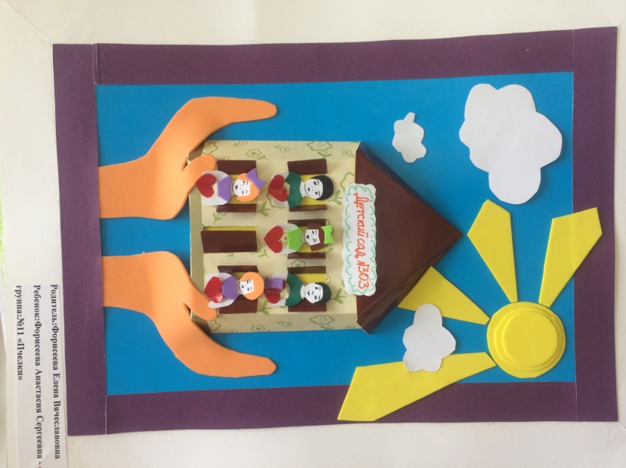

Автор: педагог-психолог

Полстянкина О.А.

г. Новосибирск

2018 г.

В нашем детском саду с 12 по 16 ноября 2018 года  прошла «Неделя психологии».

**Цель недели психологии:** вовлечение всех участников образовательного процесса в совместную деятельность, повышение интереса к психологии (показ разнообразных форм работы педагога-психолога детского сада), привлечение родителей к созданию позитивного микросоциума в дошкольном учреждении.

**Задачи недели психологии:**

* создать благоприятный микроклимат в ДОУ и группах;
* раскрыть возможности психологической службы ДОУ и новые формы работы с детьми и взрослыми;
* формировать интерес взрослых к миру ребёнка, стремление помогать ему в индивидуально-личностном развитии;
* повысить психологическую компетентность педагогов и родителей ДОУ.

**Этапы работы:**

1. Подготовительный этап:

* Выбор темы;
* Определение направлений работы, конкретных форм и методов;
* Анализ необходимых средств, материалов и помощников в проведении психологической акции.
* Составление плана мероприятий.

2. Основной этап: реализация работы.

3. Заключительный этап: оценка полученных результатов.

**Участники:** дети, родители, воспитатели ДОУ.

**Предварительная работа:**

* оформление стендов, информационных бюллетеней по проблемам развития детей;
* организация и проведение акций «Сундучок пожеланий и предложений», «Дерево доброты»;
* разработка конспектов занятий с детьми, педагогами.

**План проведения Недели психологии**

|  |  |  |  |
| --- | --- | --- | --- |
| **Дата** | **Мероприятия** | **Участники** | **Ответственные** |
| **Пн**  **12.11.18** | 1. Психологический тест-опрос «Радуга настроений» | Сотрудники ДОУ  родители, дети | Педагог-психолог, воспитатели |
| 2.Анкетирование «Удовлетворенность психологической службой» | Сотрудники ДОУ | Педагог-психолог |
| 3. Путешествие на острова чувств и эмоций | Подготовительные группы | Педагог-психолог |
| **Вт**  **13.11.18** | 1.Сказкотерапия | Младшая группа | Педагог-психолог |
| 2.Творческий коллаж «Моя любимая работа» | Воспитатели | Педагог-психолог, воспитатели |
| 3.Социологический опрос «Детский сад для наших детей» | Родители воспитанников | Педагог-психолог, воспитатели |
| **Ср**  **14.11.18** | 1.Рисование и выставка работ «Мой любимый детский сад» | Все возрастные группы | Педагог-психолог, воспитатели |
| 2.Акция «Дерево доброты» | Родители воспитанников | Педагог-психолог, воспитатели |
| 3.Тренинг «Проблема эмоционального выгорания» | Воспитатели | Педагог-психолог |
| **Чт**  **15.11.18** | **1.Подарок другу** | Старшие группы | Педагог-психолог |
| **2.День комплиментов** | Педагоги | Педагог-психолог |
| **3.Мини-сочинение «Это мой ребёнок!»** | Родители воспитанников | Педагог-психолог,  воспитатели |
| **Пт**  **16.11.18** | **1.Фотоконкурс «Улыбка дня»** | Родители воспитанников | Педагог-психолог, воспитатели |
| **2.Куклотерапия** | Воспитатели | Педагог-психолог, воспитатели |
| **3.Занятие «Дружба»** | Воспитанники средних групп | Педагог-психолог |

**Структура Недели психологии**

***День 1:***

1. Психологическая тест-опрос «Радуга настроений» (дети, педагоги, родители)
2. **Анкетирование «Удовлетворенность психологической службой» (педагоги)**
3. Путешествие на острова чувств и эмоций (подготовительные группы)

***День 2:***

1. Сказкотерапия (младшая группа)
2. Творческий коллаж «Моя любимая работа» (педагоги)
3. Социологический опрос «Детский сад для наших детей» (родители)

***День 3:***

1. Рисование и выставка работ «Мой любимый детский сад» (все возрастные группы)
2. Акция «Дерево доброты» (родители)
3. Тренинг «Проблема эмоционального выгорания» (педагоги)

***День 4:***

1. **Подарок другу (старшие группы)**
2. **День комплиментов (для педагогов)**
3. **Мини-сочинение «Это мой ребёнок!»**

***День 5:***

1. **Фотоконкурс «Улыбка дня» (для родителей)**
2. **Куклотерапия (для педагогов)**
3. **Занятие «Дружба» (для средних групп)**

**Ход недели**

**В течение недели проходила акция «Сундучок пожеланий и предложений».**

**Цель:** создание условий для реализации активной жизненной позиции.

Принимали участие все желающие - дети, педагоги, родители, работники МКДОУ.

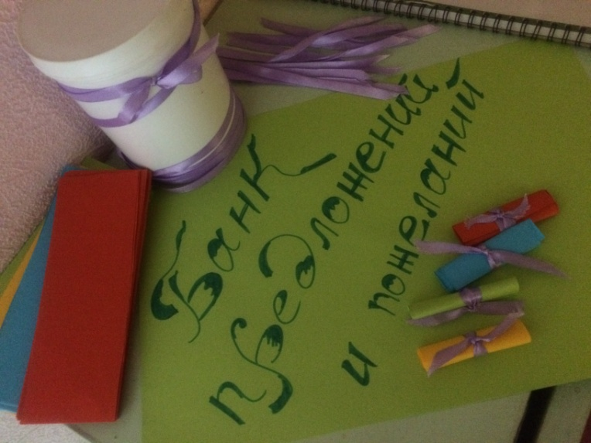 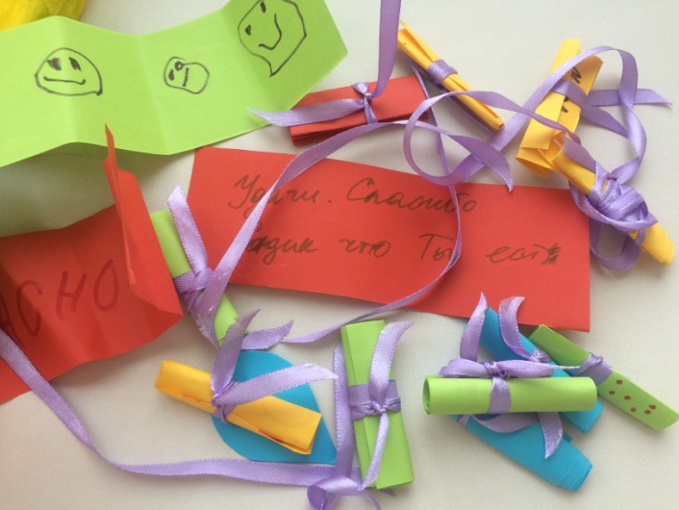

**Понедельник (1 день)**

**Первый день Недели психологии начался с тест-опроса «Радуга настроений»**

**Цель акции:** изучение настроения детей, родителей, педагогов в детском саду.

В фойе холла корпуса на Никитина,12 и корпуса на Московской, 167 были нарисованы плакаты, изображающие радугу – «Радугу настроения». Утром, при входе в группу, детям и родителям (лицам их заменяющим) предлагалось выразить свое настроение. Им нужно было заглянуть в себя и оценить, с каким настроением они пришли в детский сад, а потом соотнести его с определенным эмоциональным состоянием «Радуги настроения», и прикрепить кружок на определенную полоску. Тест-опрос «Радуга настроений» показал, что 15 опрошенных приходят в сад за ребенком в подавленном состоянии, в целом опрошено – 218 взрослых.

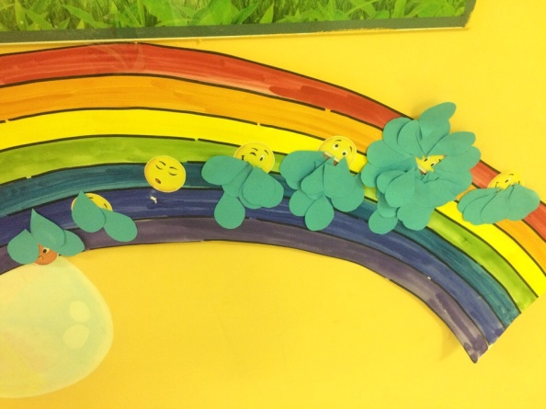 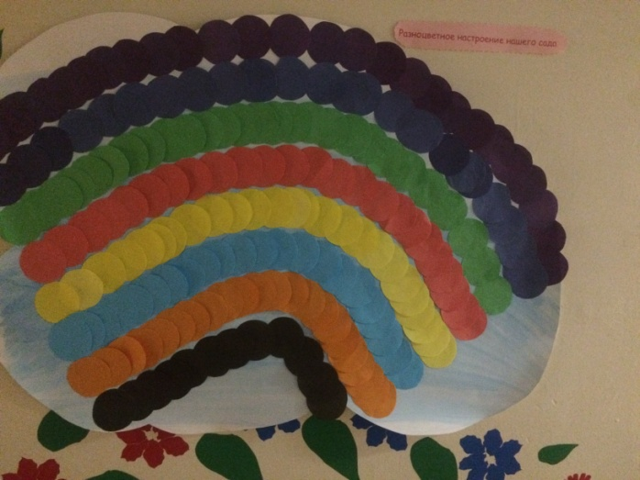

**Творческий конкурс «Эмблема Недели психологии»**

**Цель:** определение эмблемы Недели психологии.

Была выбрана лучшая эмблема недели психологии, которая раскрывала тему, цели и принципы построения структуры недели психологии.

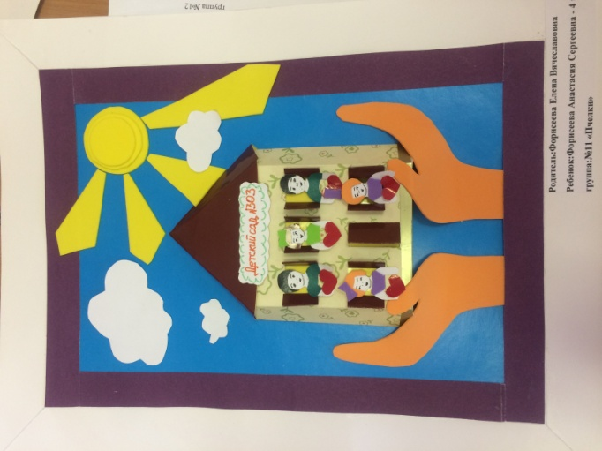****

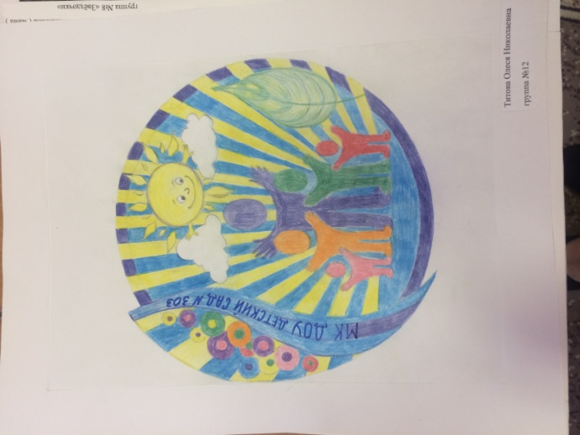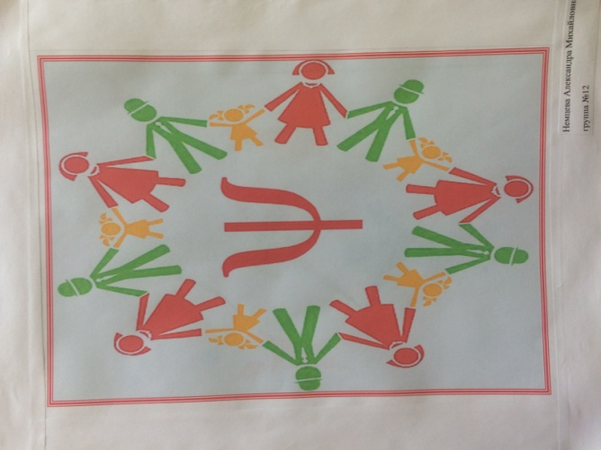

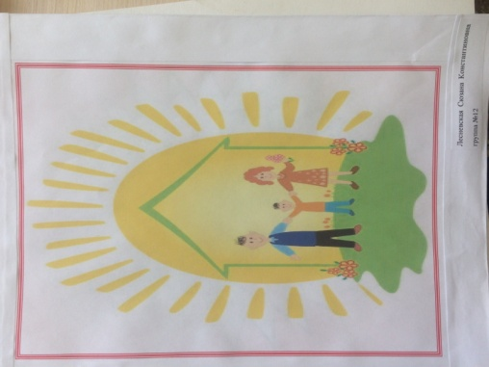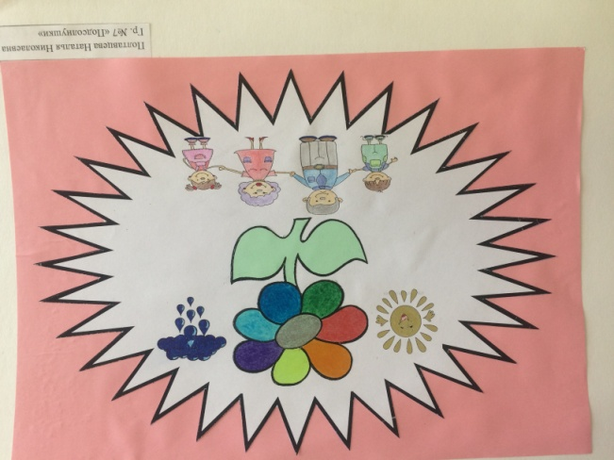

**Анкетирование «Удовлетворенность психологической службой»**

**Цель:** анализ мнения о деятельности психологической службы ДОУ; способствование поиску новых направлений психолого-педагогического сопровождения воспитательно-образовательного процесса.

Опрошено 12 человек. Анкетирование «Удовлетворенность психологической службой» показало, что:

- 92% считают необходимым присутствие психолога в ДОУ;

- 84% указали, что психолог осуществляет, прежде всего, работу по следующим направлениям (диагностика, консультация, проведение занятий с детьми, проведение бесед, занятия с родителями по обучению взаимодействия с детьми);

- 92 % предпочитает формы сотрудничества с психологом: психологическая диагностика, психологическое консультирование, работа по развитию способностей ребенка, формирование его личности, коррекция эмоционально-волевой сферы;

- 84% отметили, что им приходилось обращаться к психологу учреждения за помощью;

- 84% отметили, что психолог регулярно оказывает им консультативную помощь, 16% ответили, что иногда;

- 100% хотели бы получать в новом учебном году любые формы сотрудничества.

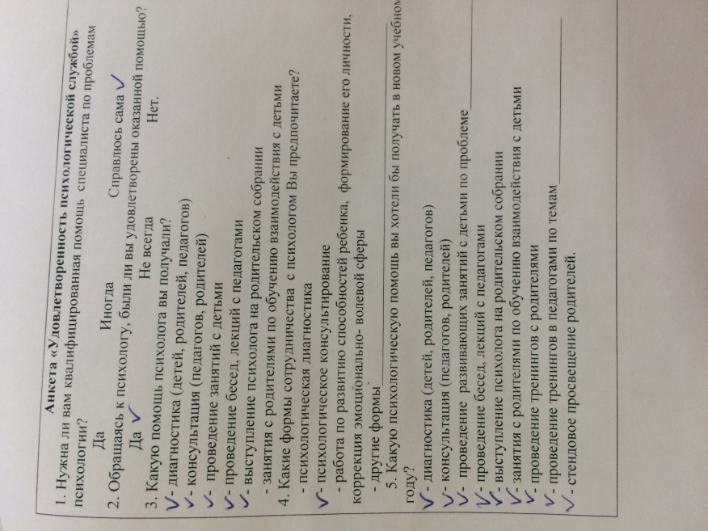 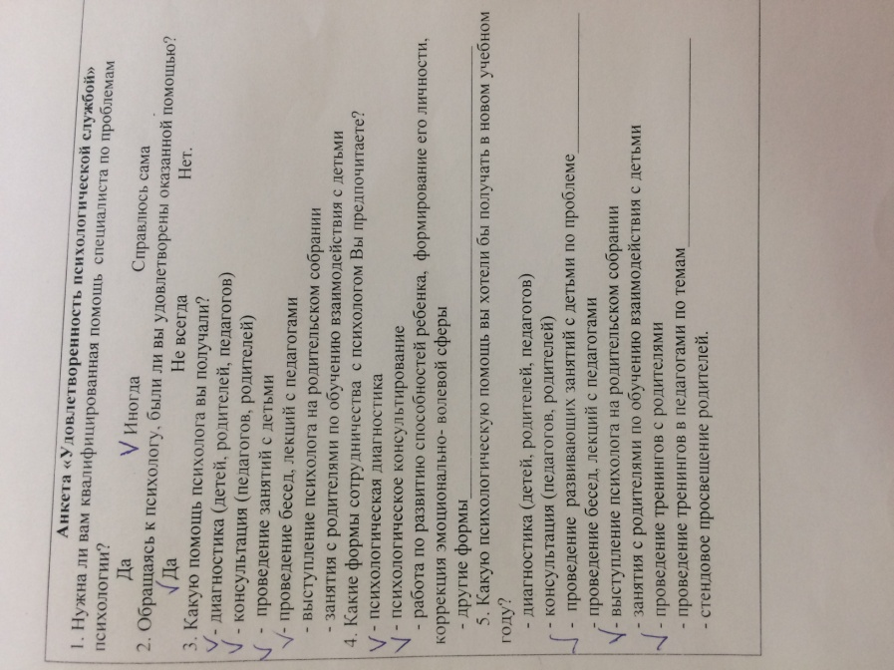

**Для детей подготовительных групп было проведено занятие «Путешествие на острова чувств и эмоций»**

**Цель мероприятия:** развитие эмоциональной сферы детей, развитие художественного творчества.

Дети перемещаются на остров чувств и эмоций с помощью воображаемого воздушного шара. *Прослушивание музыки*. Попав на остров, дети слушают музыкальную композицию, соответствующее эмоциональному состоянию жителей, по музыке отгадывают какое у них эмоциональное состояние. Далее дети слушают сказочные истории про жителей, изображают мимикой, пантомимикой эмоции. Также, детям предлагается определить, какого цвета настроение у жителей.

*Беседа*. Дети рассказывают ситуации, в которых они испытывают подобные эмоции, например: «Я злюсь, когда...», «Я радуюсь, когда...», «Когда я боюсь, я... (плачу, прячусь)» и т.п.

На островах дети встречаются с эмоциями радости, страха, злости, удивления, печали.

*Игра «Найди нужный конверт»* (дети выборочно берут портреты людей с выражением разных эмоций и находят конверты соответствующей пиктограммой и вкладывают портрет в конверт).

*Беседа.* С детьми обсуждается, какие эмоции способствуют дружбе, какие мешают.

*Рисунок своей эмоции*. Дети рисуют  свою эмоцию. Рефлексия.

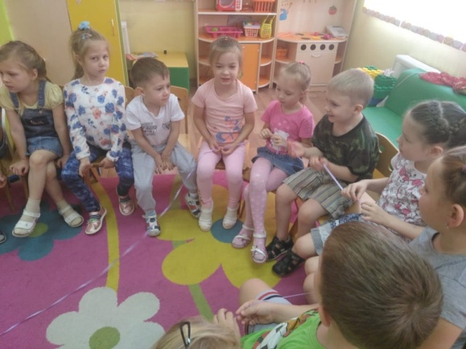 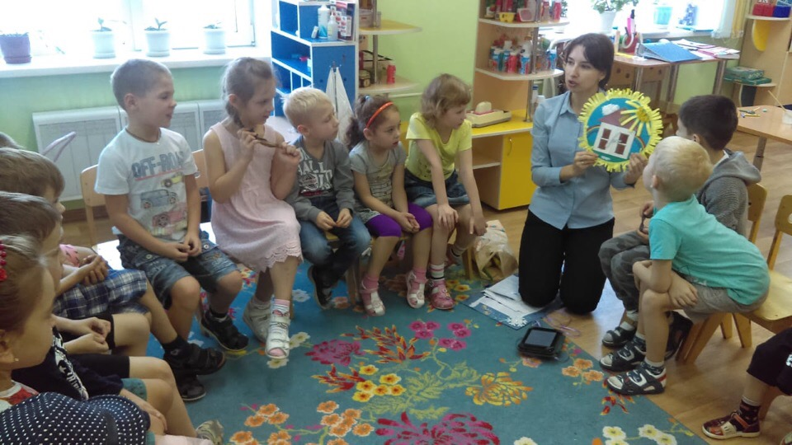

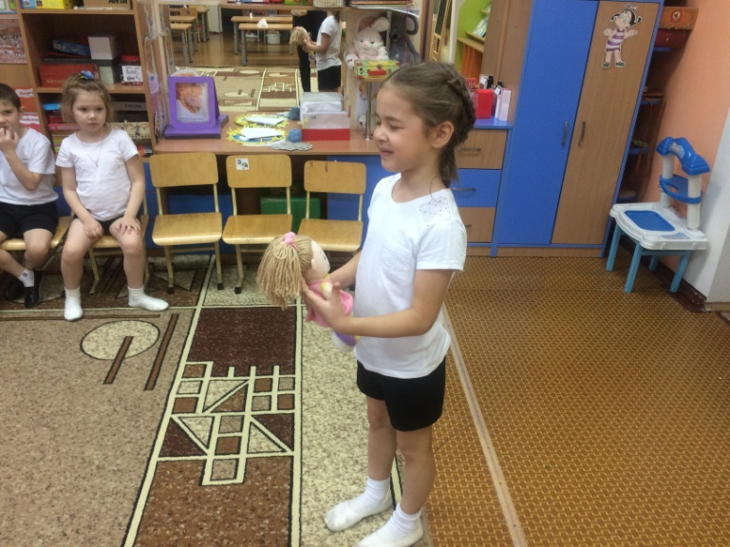 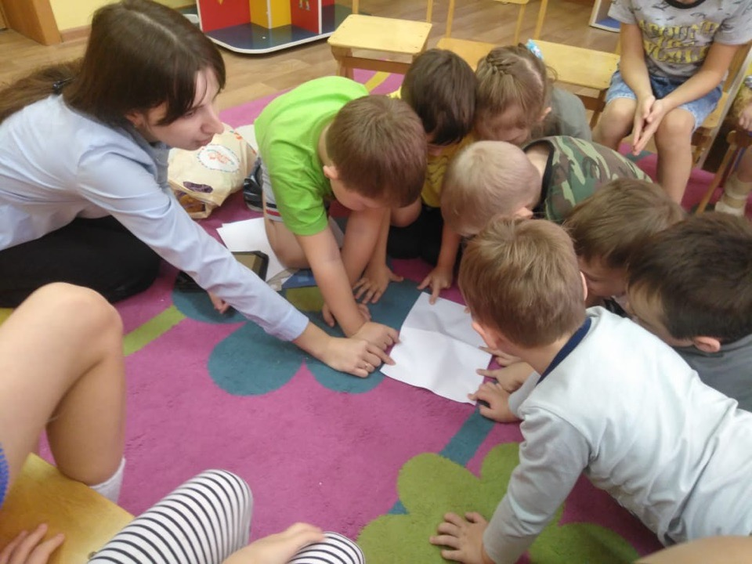

**Вторник (2 день)**

**Сказкотерапия**

**Цель:** активизация в ребенке творческого, созидающего начала, раскрытие глубин собственного внутреннего мира, развитие его самосознания.

Были использованы элементы сказкотерапии, игры и упражнения на развитие навыков общения и развитие познавательных процессов ( мышления, восприятия, воображения).

* сказка «Дружба» Н.Ю. Куражовой.
* Упражнение «Найди фрагмент»
* Упражнение «Коврик дружбы»

**Заключительная часть:**содержала рефлексию занятия и ритуал «Попрощайся по-разному»

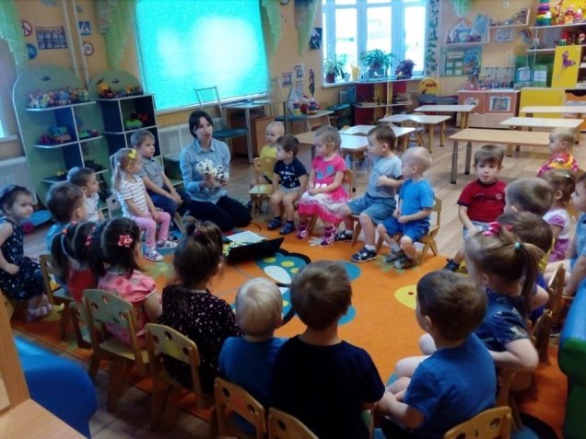 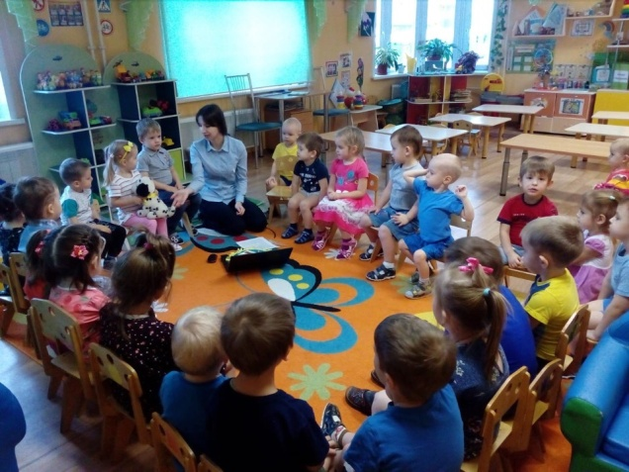

**С педагогами был выполнен творческий коллаж «Моя любимая работа».**

**Цель:** способствовать психологической разгрузке, повышению общего позитивного эмоционального тонуса, положительной установке на дальнейшую творческую деятельность

Воспитатель это-призвание, это творческий человек, это и мама, и папа, и психолог, и учитель, и строитель и очень близкий для маленького ребенка человек. Главная составляющая его работы **- это любовь к детям**, принятие их такими, какие они есть. Воспитатель должен соответствовать эпохе, в которой он живет, идти в ногу со временем, постоянно меняться, преобразовываться, совершенствоваться.

​​​ Важно, чтобы работа была любимой. Любимая работа - [работа](https://www.psychologos.ru/articles/view/rabota), на которую идешь с удовольствием, выполняешь качественно и завершаешь с удовлетворением. От обычной (нелюбимой) работы может возникать усталость, а любимая работа воспринимается как что-то естественное, легкое и радостное. Такими же легкими и радостными получились коллажи педагогов.

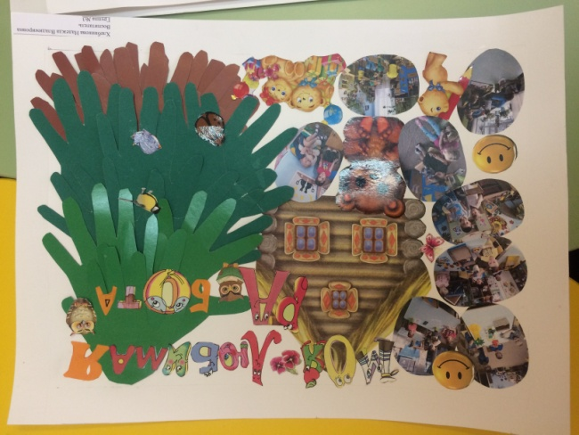 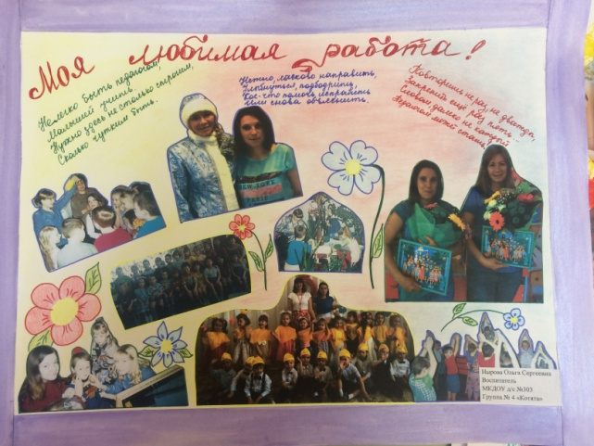

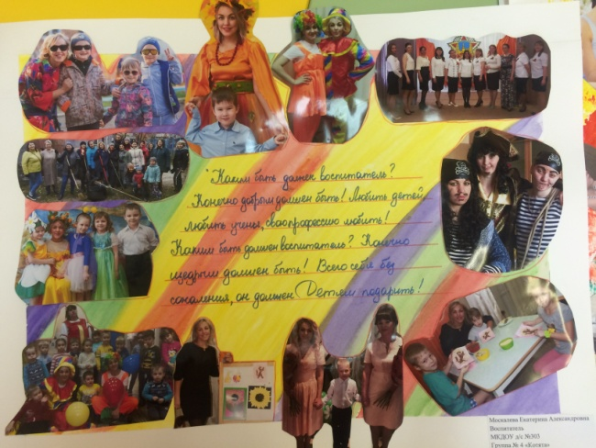 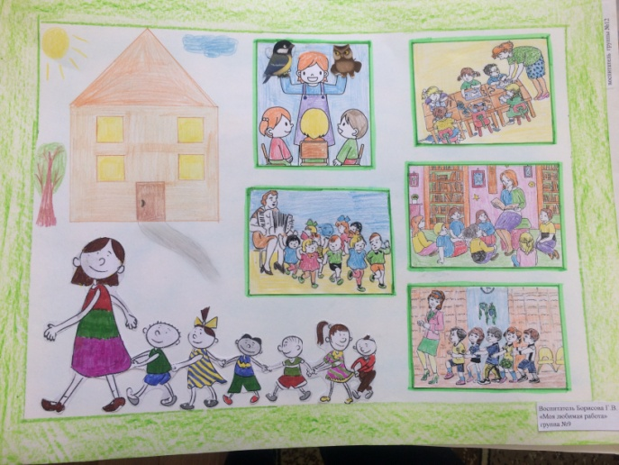

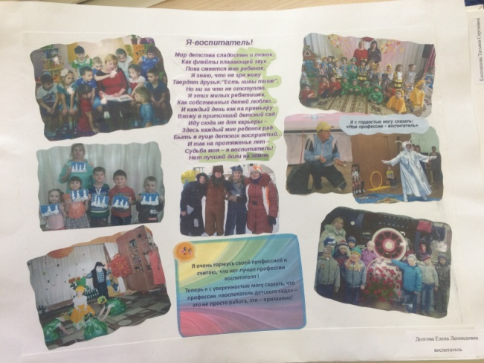 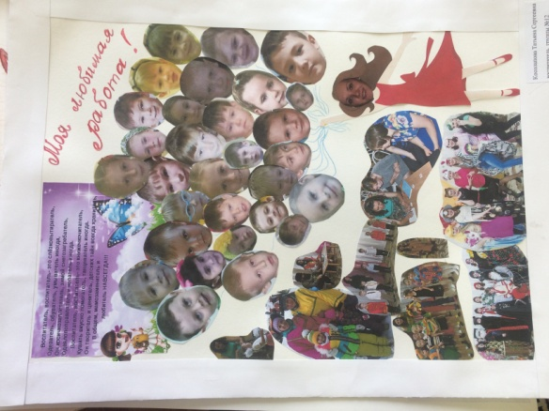

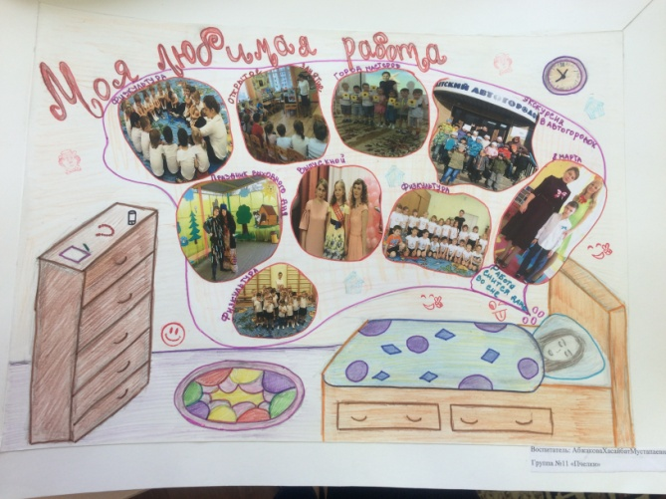 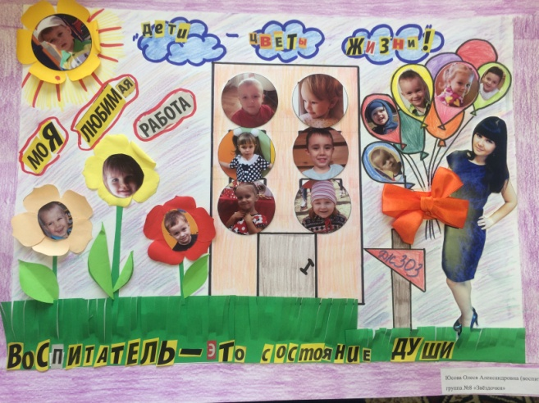

**Социологический опрос «Детский сад для наших детей»**

В течение дня родители в этот день участвовали в опросе «Детский сад для наших детей».**Цель опроса:** узнать мнение родителей о том, что они считают важным в воспитании детей, как они осведомлены о работе детского сада, хотели ли бы что-то изменить в детском саду.

По результатам социологического опроса «Детский сад для наших детей» было выявлено, что 50% считают, что наш детский сад пользуется авторитетом в микрорайоне. 50% полагают, что дети ходят в детский сад с удовольствием, 50% чаще всего с удовольствием. 100% родителей говорят о том, что работа педагогов в группах их устраивает, дети получают интересные знания и навыки культурного поведения. 33% родителей частично осведомлены о работе детского сада, у 67% полная осведомленность о работе детского сада. 50% информацию о детском саде приобретают из наглядной агитации детского сада, 33% узнают со слов других родителей, 67% получают информацию от воспитателя, 50% на родительских собраниях. 100% полагают, что они спокойно уходят на работу, оставив ребенка в детском саду.

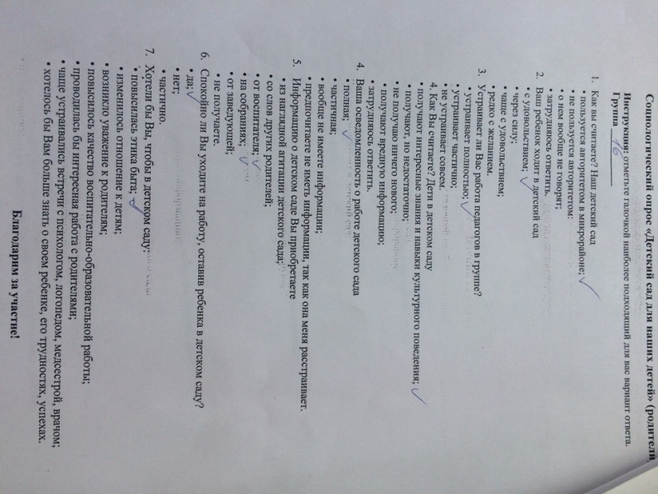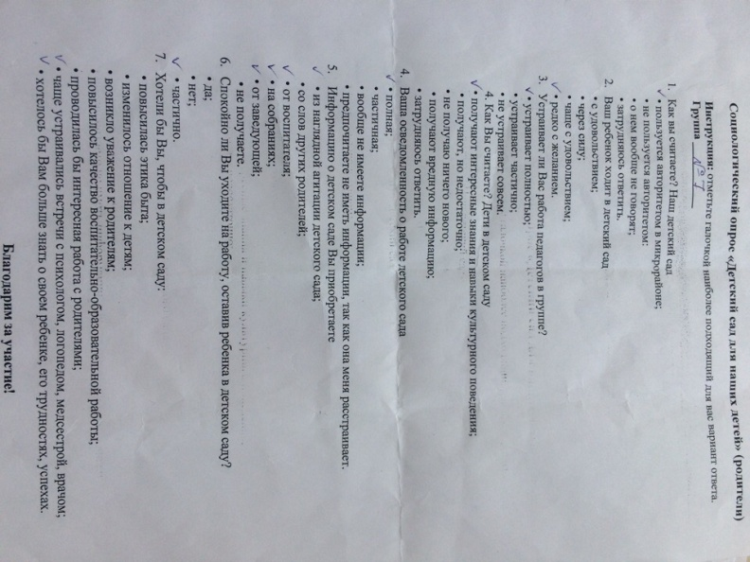

**Среда (3 день)**

**Рисование и выставка работ «Мой любимый детский сад»**

В этот день в младших, средних, старших и подготовительных группах прошел смотр рисунков «Мой любимый детский сад». Дети рисовали рисунки, а затем с воспитателем оформили выставку.

**Цель:** создание положительного эмоционального фона в детском саду, настроя среди детей разных возрастных категорий.

Жанр и стиль рисунков вольный, никаких ограничений не было. Главное, чтобы была раскрыта тема. Творческий подход, фантазия и отличное настроение били самым главным условием для участия! Рисунки получились яркими, интересными, красочными.

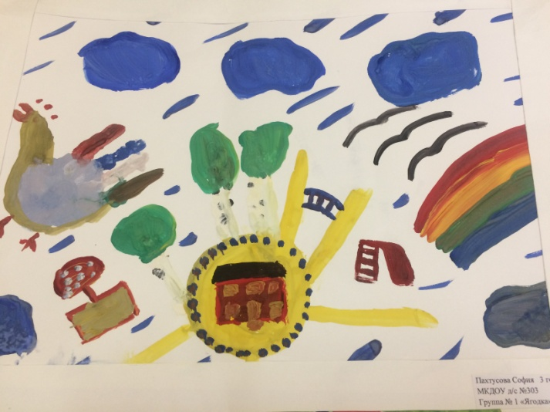 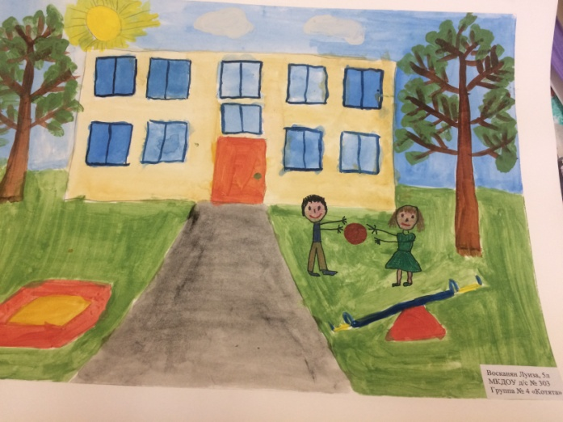

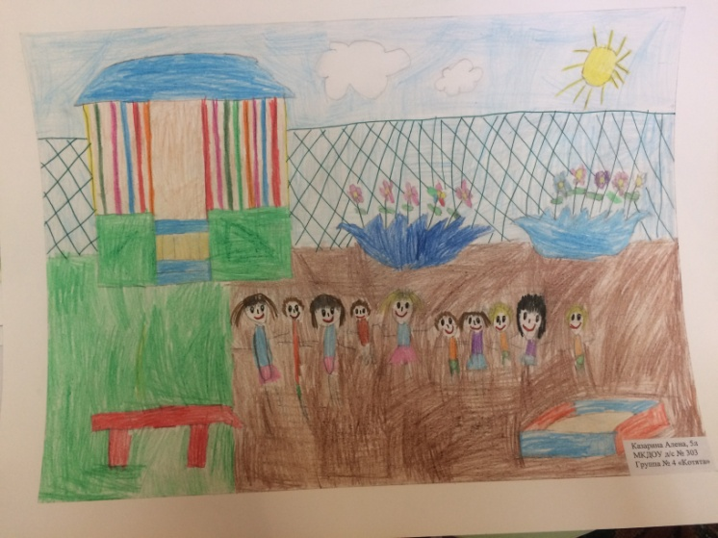 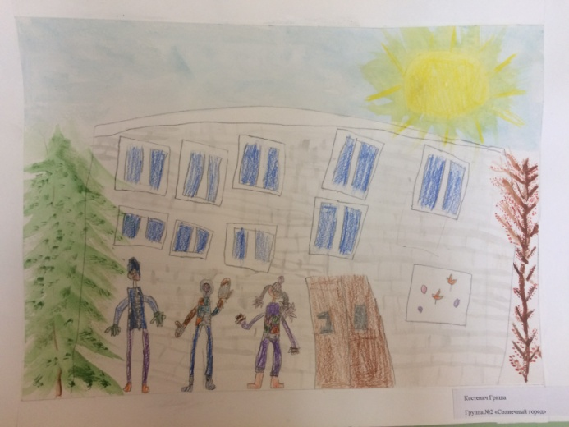

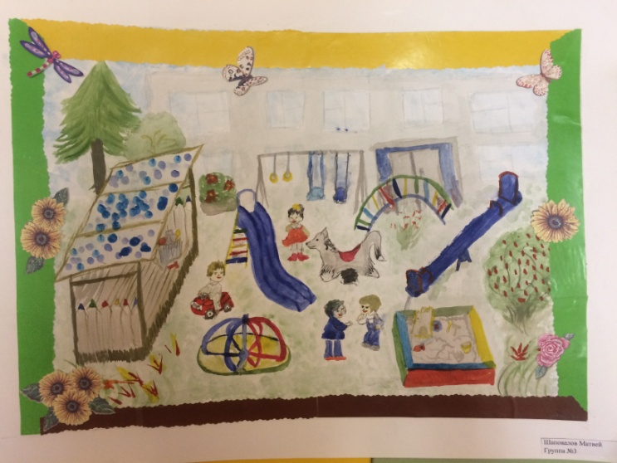 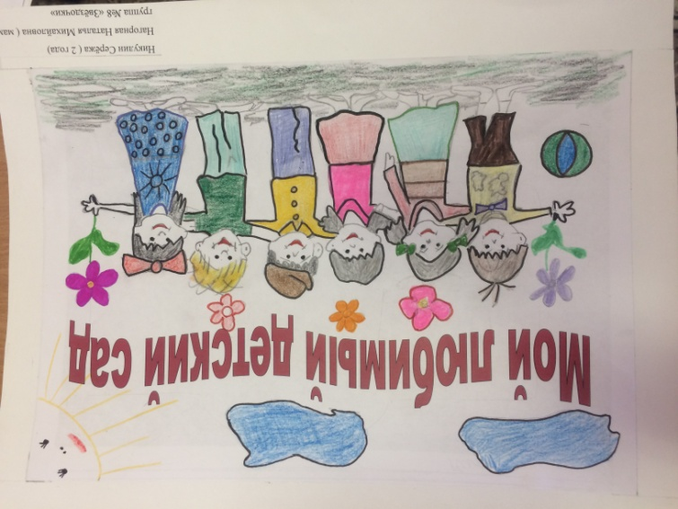

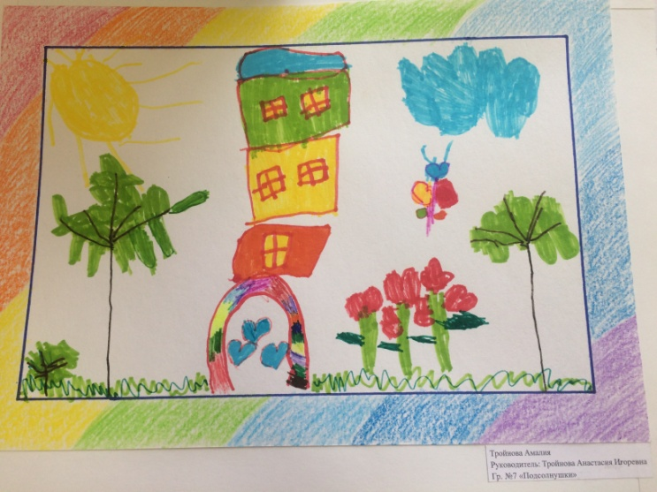 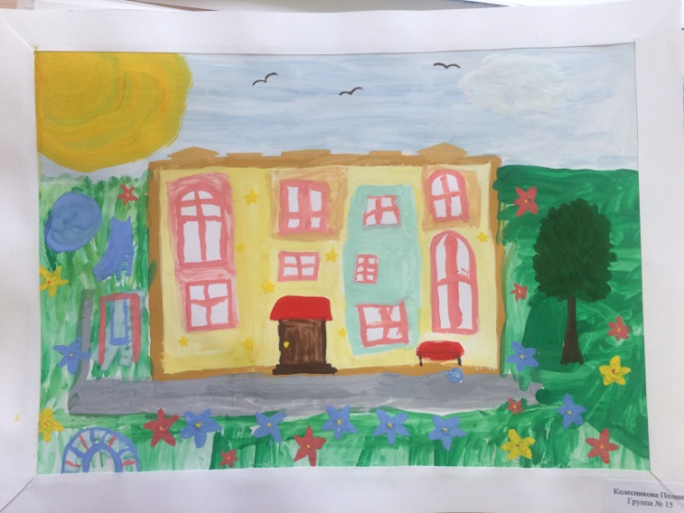

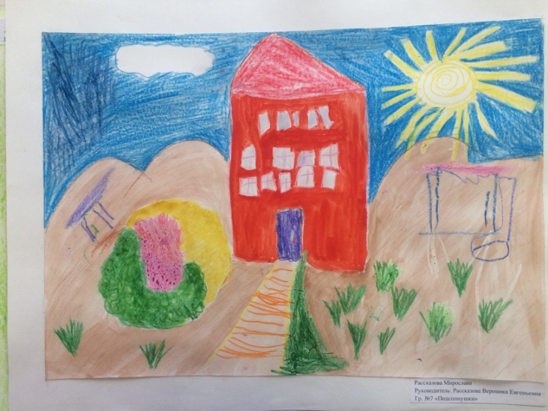 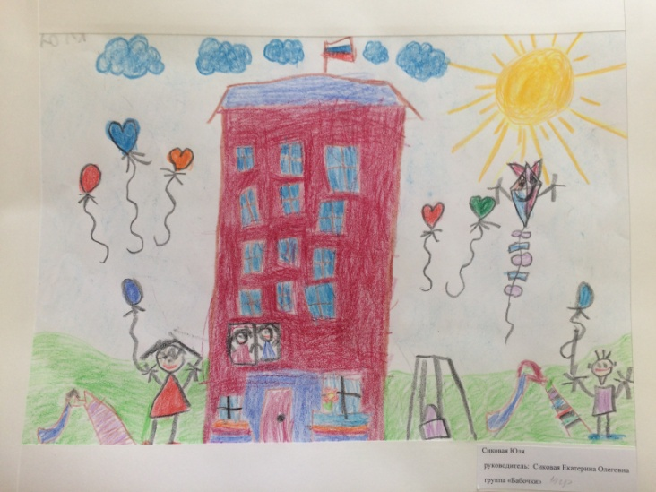

**Для родителей и педагогов была проведена акция «Дерево доброты»**

**Цель:** эмоциональная разгрузка, создание благоприятного психологического климата.

В холле детского сада было размещено **«Дерево доброты».** Каждый желающий мог оставить на импровизированном дереве свое пожелание. К концу дня «Дерево» было увешано листвой с высказываниями, мнениями, впечатлениями.

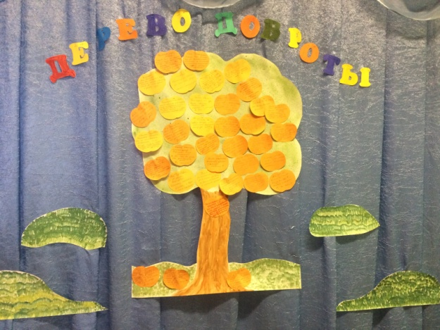 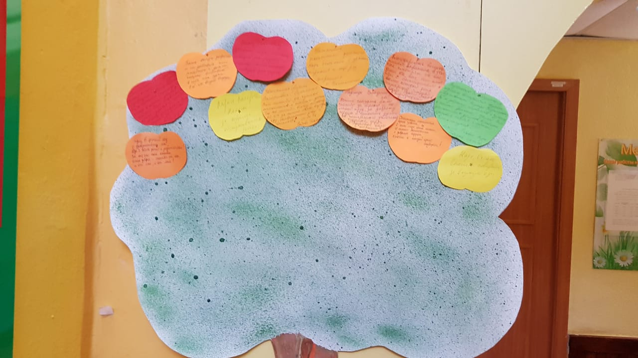

**Для педагогов был подготовлен тренинг «Проблема эмоционального выгорания педагогов».**

**Цели:** снятие эмоционального и мышечного напряжения; сплочение педагогического коллектива, профилактика профессионального выгорания.

Педагоги активно участвовали. Был представлен комплекс упражнений и рекомендаций. Больше всего педагогам понравились упражнения «Иностранные гости», «Неизведанный остров», «Геометрическая фигура». Обратная связь показала, что педагоги получили полезную информацию, а также эмоциональную разрядку, бодрое настроение на весь день.

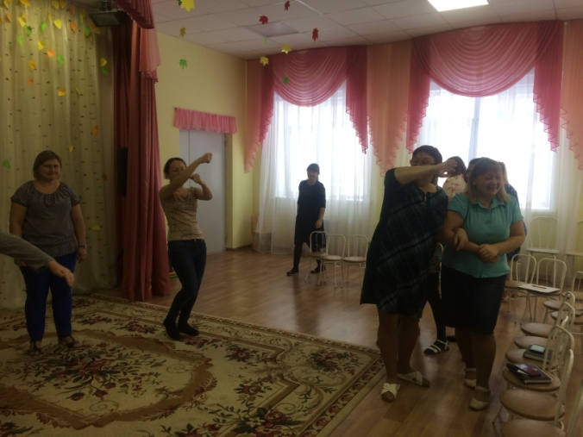 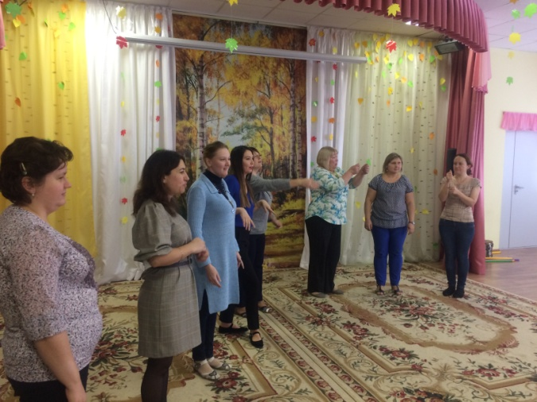

**Четверг (день четвертый)**

**Для средних групп было представлено занятие «Подарок другу»**

**Цель:** развитие творческого воображения, формирование представления детей о дружбе, друге.

Дети рисовали открытку с изображением подарка. У каждого ребенка работа отличалась от других работ. Основная роль мероприятия – побуждение детей к совершению доброго поступка, раскрытие понятия «Дружба». В ходе рефлексии ребята показали свое эмоциональное состояние. Открытки получились красочные.

**Для педагогов данный день был необычный и именовался он «День комплиментов».**

**Цель:** повышению общего позитивного эмоционального тонуса, развитию толерантности, доброты и взаимоподдержки.

Сотрудникам необходимо было написать и отправить по 5 писем с пожеланиями своим коллегам. Подписываться в письмах было необязательно.

Внутри каждой были приятные, добрые слова. Все открытки были подписаны для кого…, но от кого было это послание оставалось загадкой. Письма были доставлены в течение рабочего дня, что стало приятным сюрпризом для всех. Было интересно наблюдать за тем, как коллеги пытались узнать, от кого все же пришло письмо. Весь день в детском саду царила веселая, позитивно заряженная атмосфера.

**Родители с большим удовольствием приняли участие в конкурсе мини-сочинение на тему «Это мой ребенок!».**

**Цель:** создание положительных эмоций у родителей в процессе написания мини-сочинения.

Детский сад – это то место, где можно снова почувствовать себя ребенком, место искренних детских улыбок, маленькая страна. Определить победителей было сложно, так как для каждой мамы ребенок – самый лучший, хороший, любимый, красивый, самый-самый. Поэтому победителями стали работы, в которых представлена оригинальная подача материала, при прочтении таких работ, возникал интерес, а что же дальше.

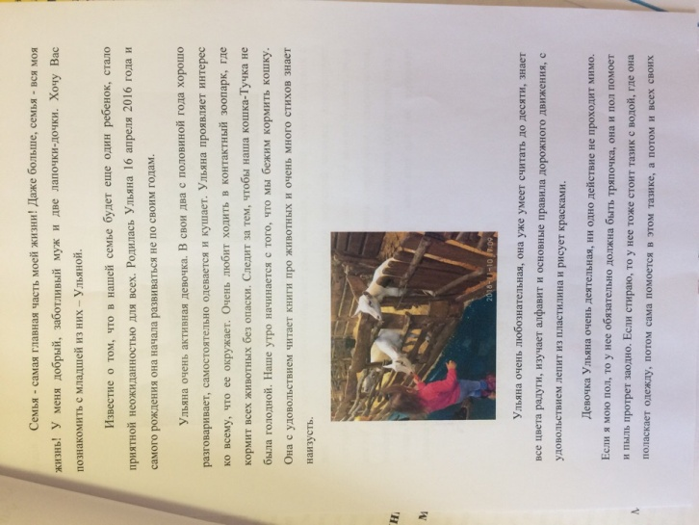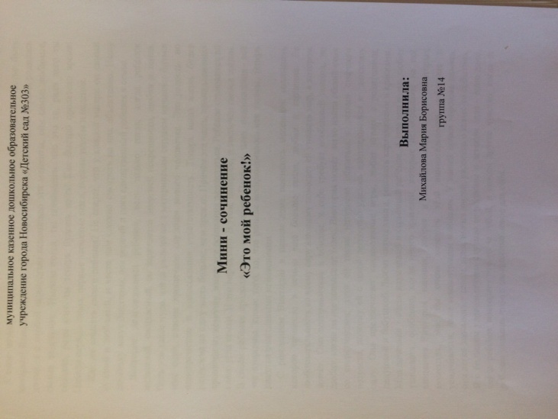

**Пятница (пятый день)**

Этот день был самым насыщенным. **Объявлен был фотоконкурс «Улыбка дня» для родителей.**

**Цель:** воспитание созидательного представления мира, радости жизни, выявление творческого потенциала.

Эти радостные моменты жизни, улыбающиеся дети, нет ничего прекраснее. Улыбка наполняет сердце любовью и нежностью. Большое разнообразие работ. Была выделена номинация «Счастливая семья - 2018». Лучшие работы будут размещены на фотовыставке.

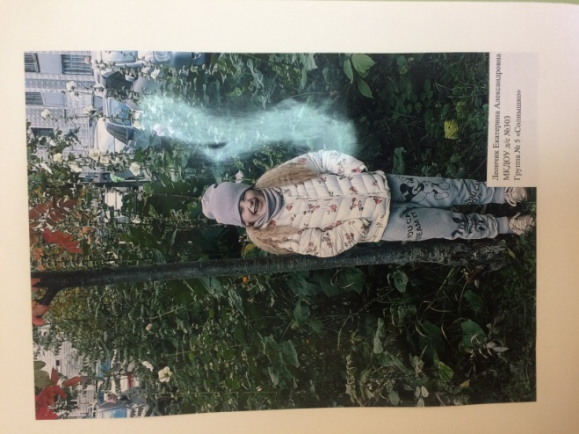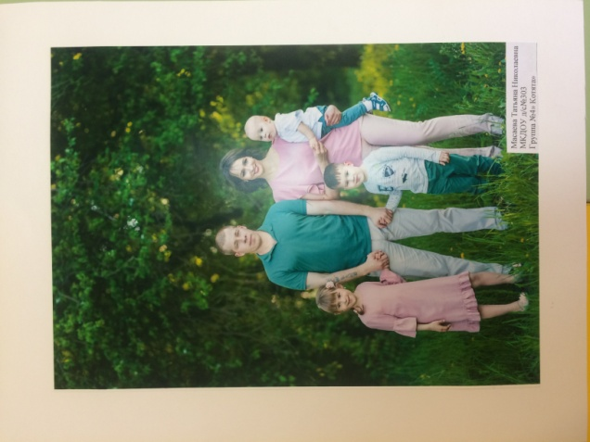

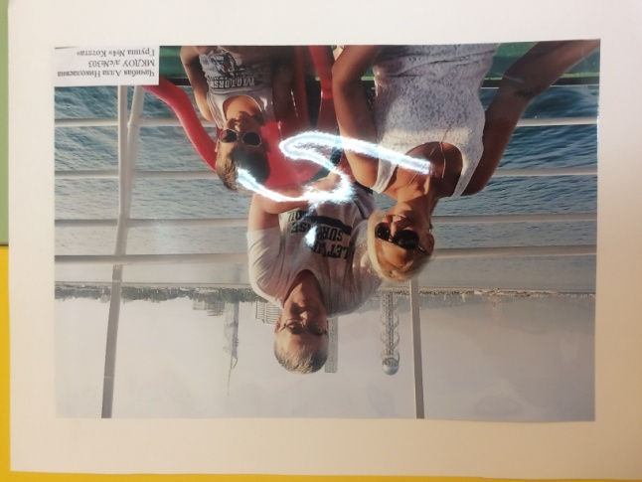 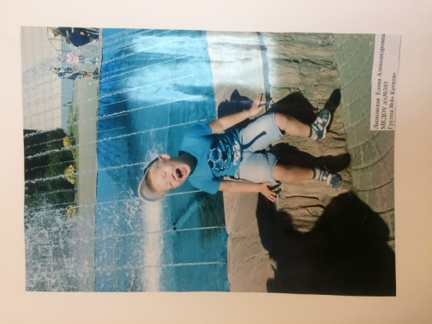

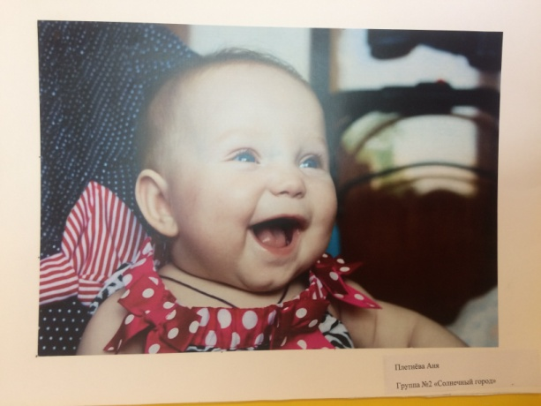 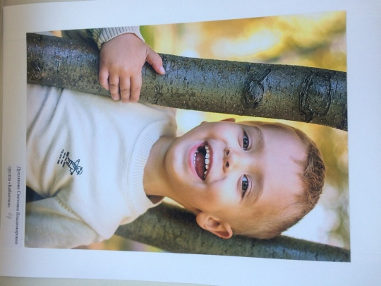

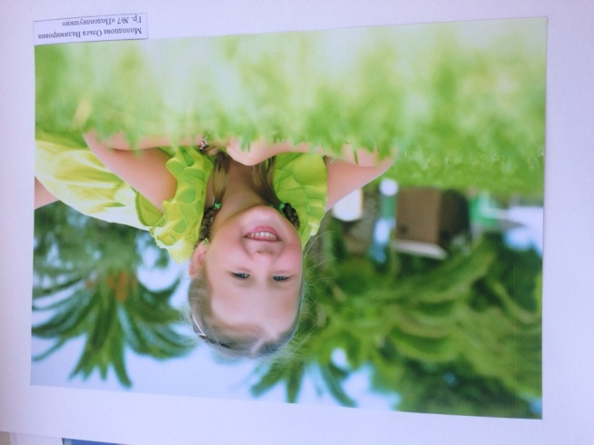 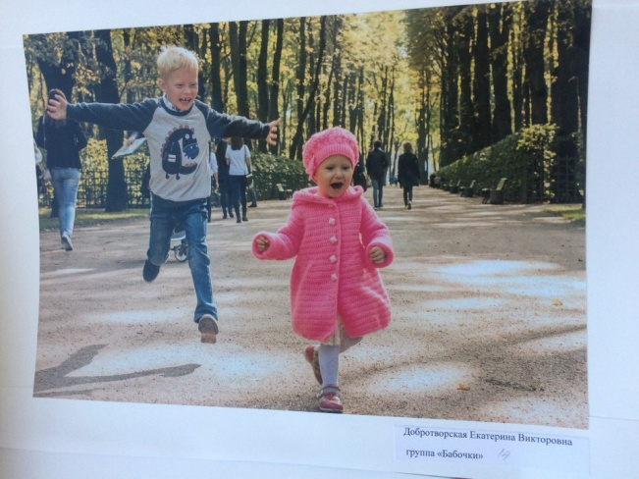

**Для детей старших групп был проведен** и**гровой сеанс «Я хочу с тобой дружить».**

**Цель занятия:** проявление привязанности, дружелюбия друг к другу, объединение детей, накопление позитивного эмоционального опыта, сплочение коллектива.

Дети говорили о дружбе, о том, кого можно считать настоящим другом. Они преодолевали препятствия, чтобы стать настоящими друзьями, научились играть в игру «Я хочу с тобой дружить».

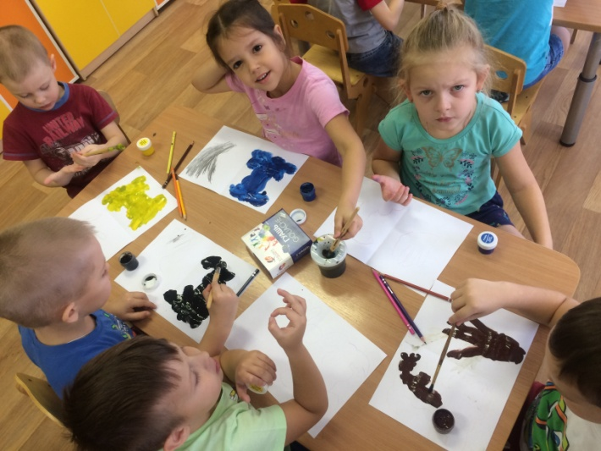 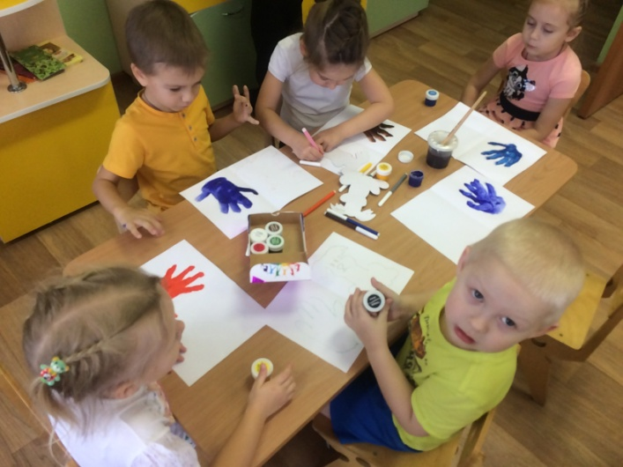

Завершилась «Неделя психологии» тренингом для педагогов **«Элементы куклотерапии».**

**Цель:** помочь ликвидировать болезненные переживания, освоение навыков партнерства в совместном творчестве.

Познакомившись с понятием «Куклотерапия» и видами изготовления кукол мы перешли к практической части. В процессе работы были изготовлены три вида кукол: кукла – пеленашка, пальчиковая кукла, кукла на ложке. Педагоги идентифицировали себя с любимым героем мультфильма, сказки и с любимой игрушкой. В ходе занятия педагоги формулировали эмоции и чувства словами. Куклы изготавливались индивидуально. Творчество и фантазия педагогов безграничны.

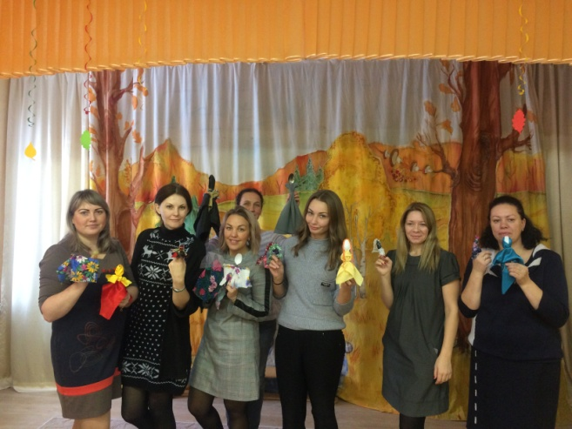 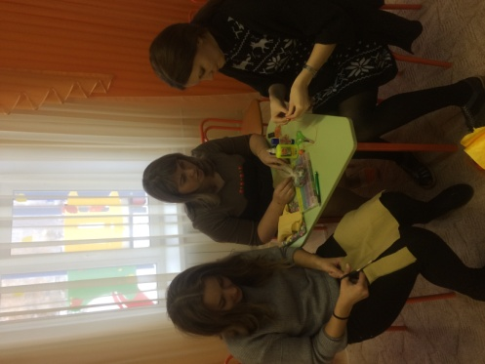

Работа педагога связана с детьми, которым нужна, порой, их помощь, но прежде чем помогать детям стать психологически здоровыми, нужно научиться контролировать свое эмоциональное состояние, создать благоприятный психологический климат в коллективе. А также понять, что каждый человек уникален, талантлив и творчески одарен. И я рада, что мы смогли встретиться, узнать что-то новое о себе, немного расслабиться, отдохнуть, поправить свое эмоциональное здоровье, поиграть, а самое главное – выразить радость встречи.Думаю, что «Неделя…» получилась интересной, насыщенной, целостной и законченной, подарила массу положительных эмоций.